龙门县麻榨镇经济发展总公司

龙门县麻榨镇农贸市场内的铺位现场拍摄图片

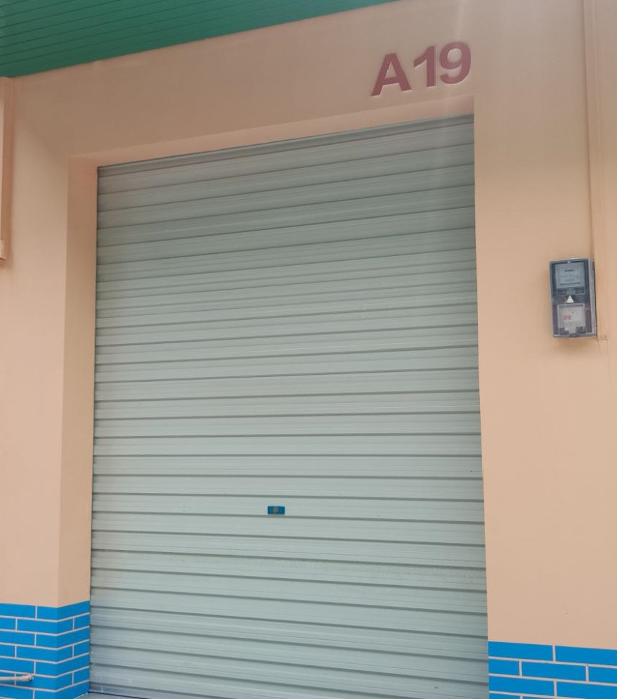

龙门县麻榨镇农贸市场（商铺A1-1）

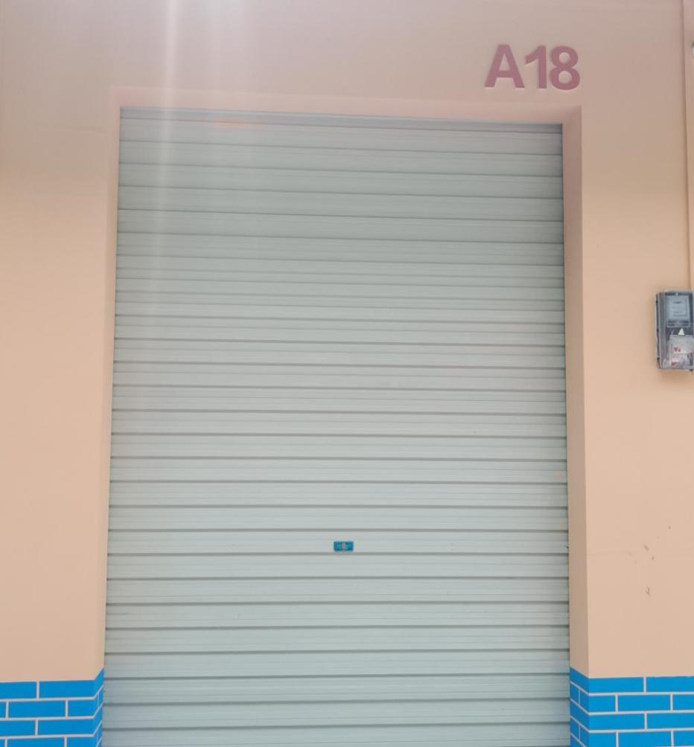

龙门县麻榨镇农贸市场（商铺A1-2）

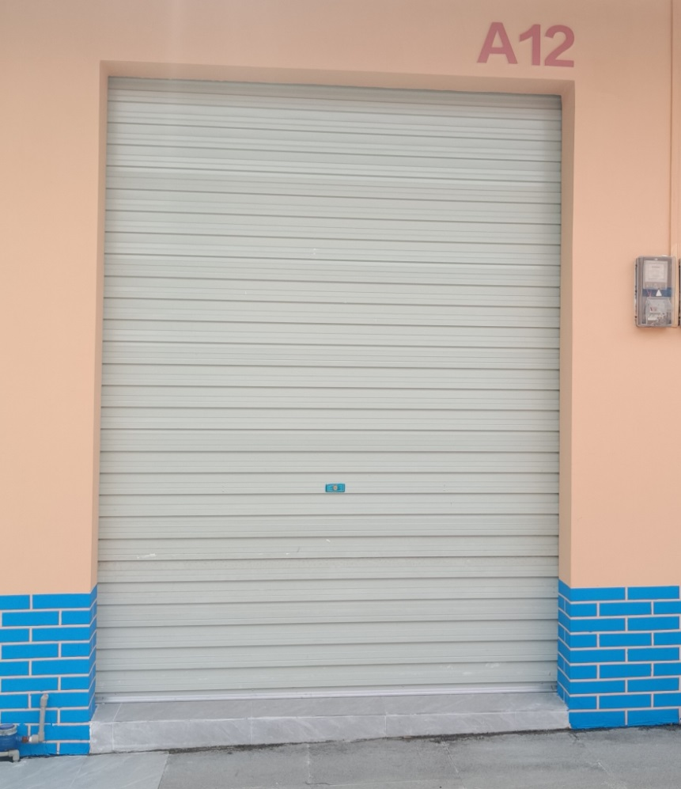

龙门县麻榨镇农贸市场（商铺A1-8）

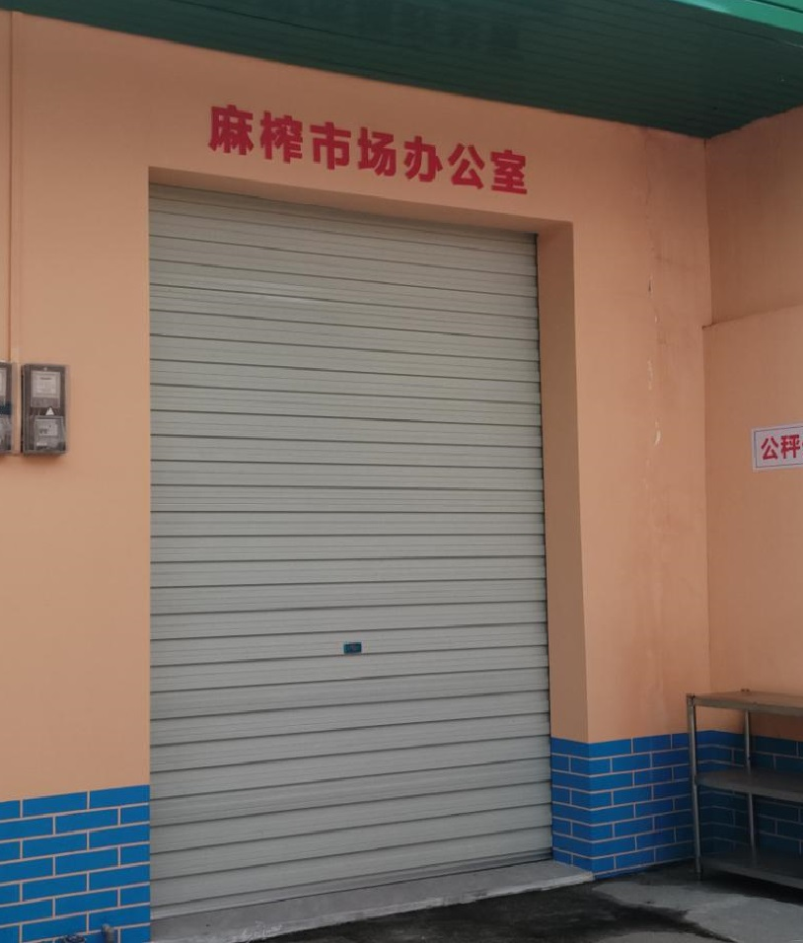

龙门县麻榨镇农贸市场（商铺A1-9）

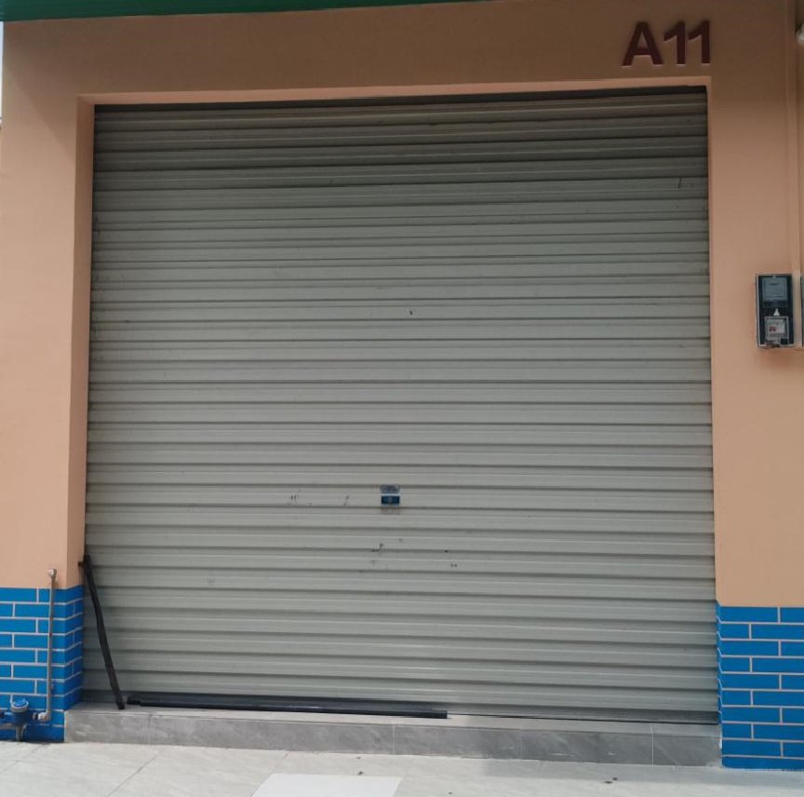

龙门县麻榨镇农贸市场（商铺A2-11）